Чириковой Евгении Сергеевне
125299 г. Москва, ул. Космонавта Волкова, д. 27, кв. 39

Уважаемая Евгения Сергеевна!
Уважаемые члены общественного движения в защиту Химкинского леса!

Благодарю Вас за Ваше обращение в адрес нашей партии по поводу опасности уничтожения Химкинского леса. РОДП «Яблоко» выступает КАТЕГОРИЧЕСКИ ПРОТИВ планов правительства Московской области и Министерства транспорта РФ по уничтожению Химкинского лесопарка. Мы, так же как и Вы, считаем, что их реализация приведет к экологической катастрофе в этом районе Подмосковья и ухудшит условия жизни сотен тысяч людей, нарушив их Конституционное право на благоприятную окружающую среду.

Как Вы знаете, мы делаем все, от нас зависящее, чтобы предотвратить подобное развитие событий. Наилучшее подтверждение тому – те совместные акции в защиту Химкинского леса, которые мы уже предпринимали совместно с Вами и другими участниками Вашего движения. И мы продолжим эту деятельность вместе с Вами вплоть до полной победы! Приглашаю Вас и Ваших коллег принять участие в наших акциях 18-го и 25-го ноября, посвященных защите прав граждан на благоприятные жилищные условия и безопасную окружающую среду. Там же мы сможем обсудить план дальнейших действий в защиту Химкинского леса.

Еще раз спасибо Вам за Вашу деятельность в защиту своих прав! Уверен – вместе победим!

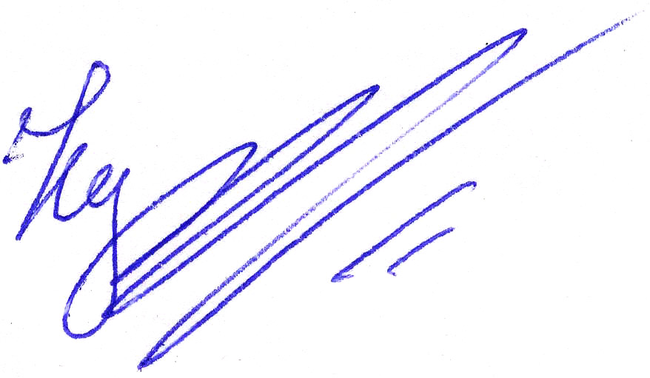
Искренне Ваш,
зам. председателя Фракции
«Зеленая Россия» РОДП «Яблоко»,
член Бюро РОДП «Яблоко» В. А. Кузнецов

